# Упътване за инсталиране на Visual Studio Community 2022 за MacOS

1. За да инсталирате средата за разработка, трябва да свалите инсталационния файл от [тук](https://visualstudio.microsoft.com/vs/mac/).

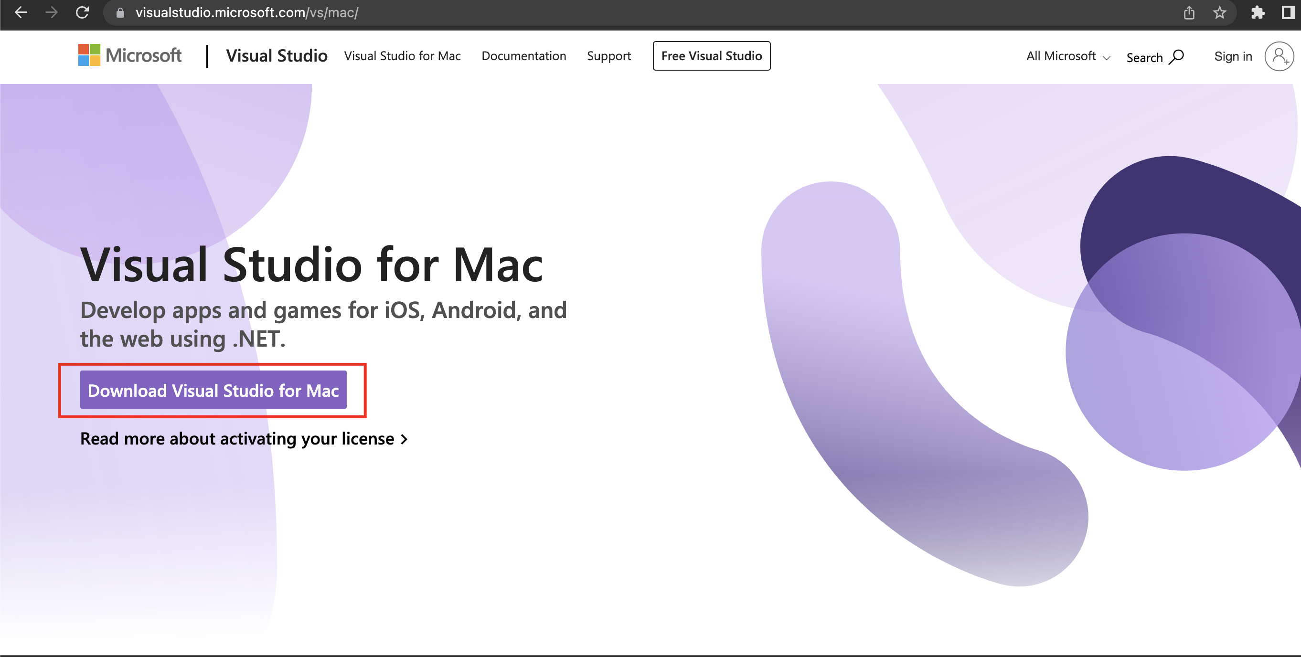

1. С отварянето на горепосочената връзка ще се стартира свалянето на инсталационния файл на **Visual Studio Community 2022**.
2. Отворете изтегления **инсталационен файл**:

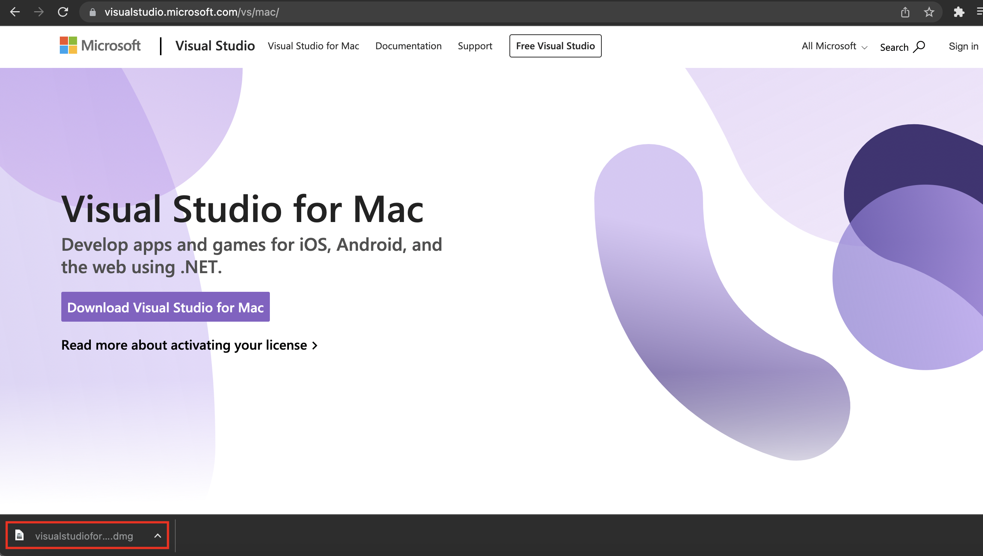

1. Кликнете **два пъти върху иконата** на появилия се прозорец, за да инсталирате средата за разработка:

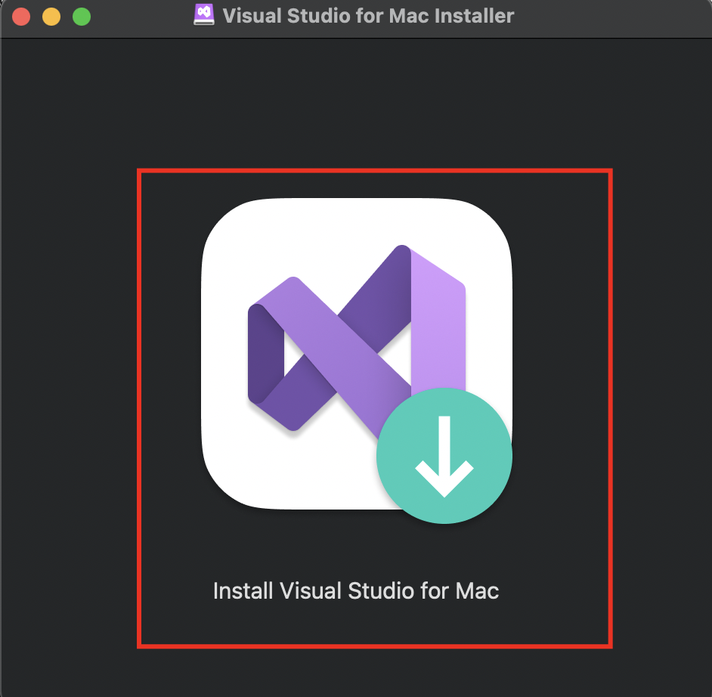

1. 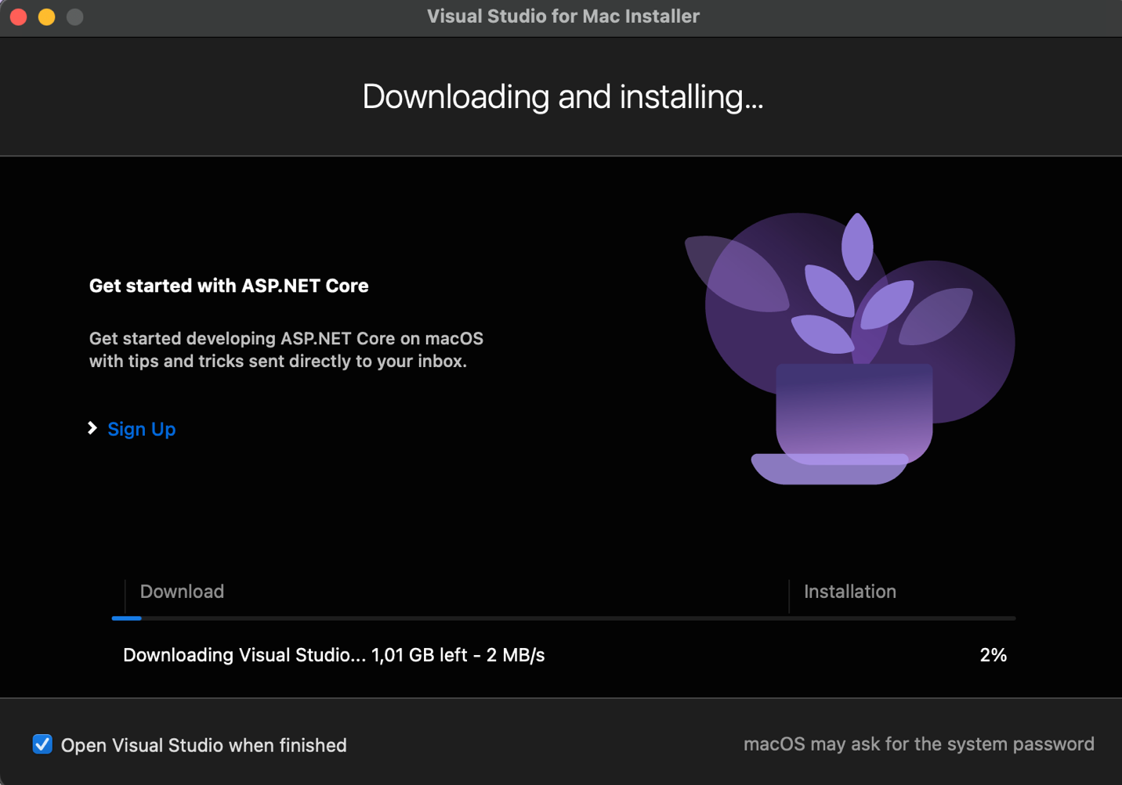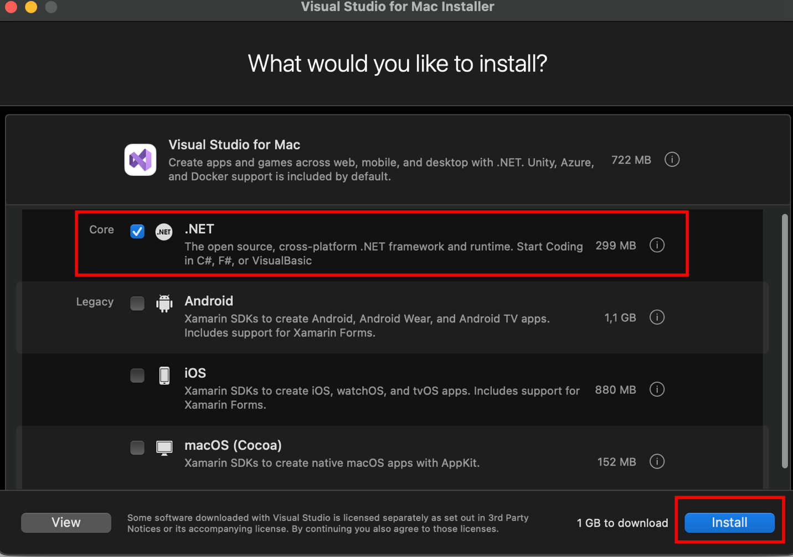Изберете пакет **.NET** и след това **Install**.



1. След **успешна инсталация**, средата за разработка ще се **стартира**:

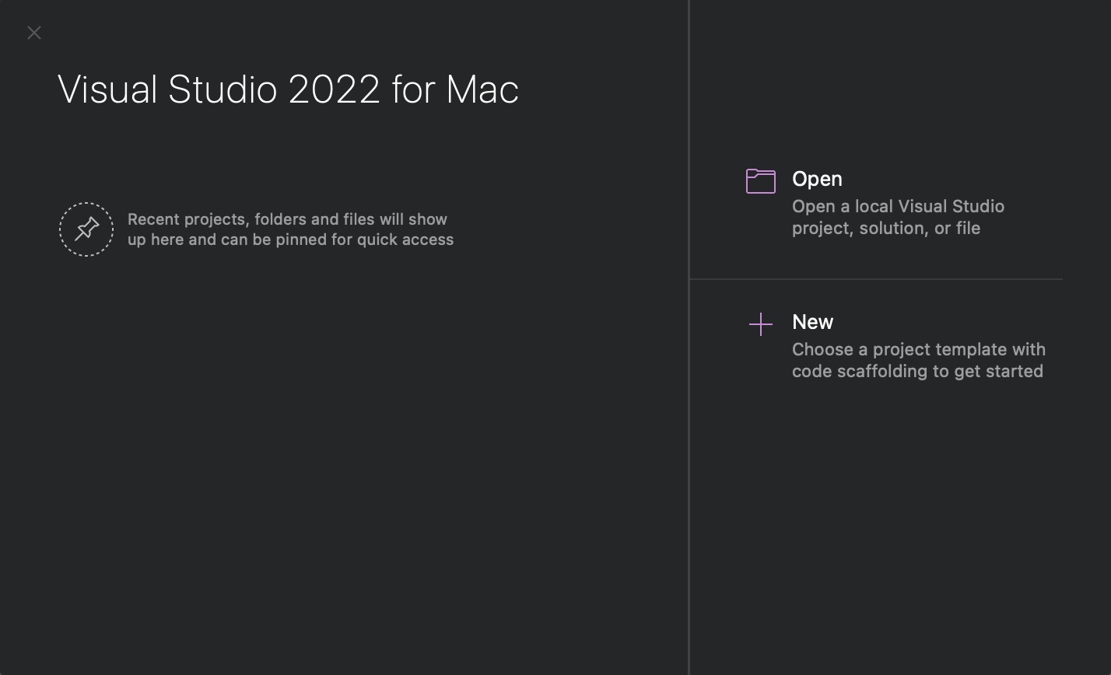

1. За да създадете **нов проект**, изберете **New**:

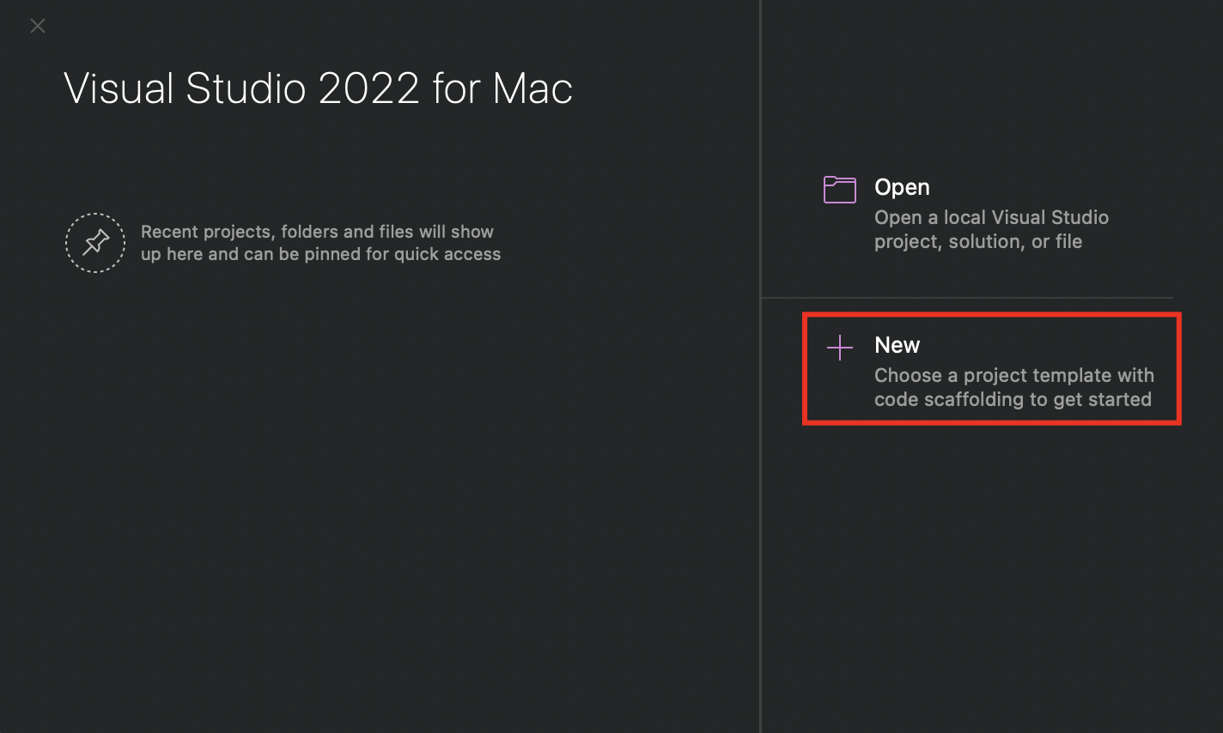

1. В следващия прозорец се избира: **Console Application (C#)** и след това **Continue**:

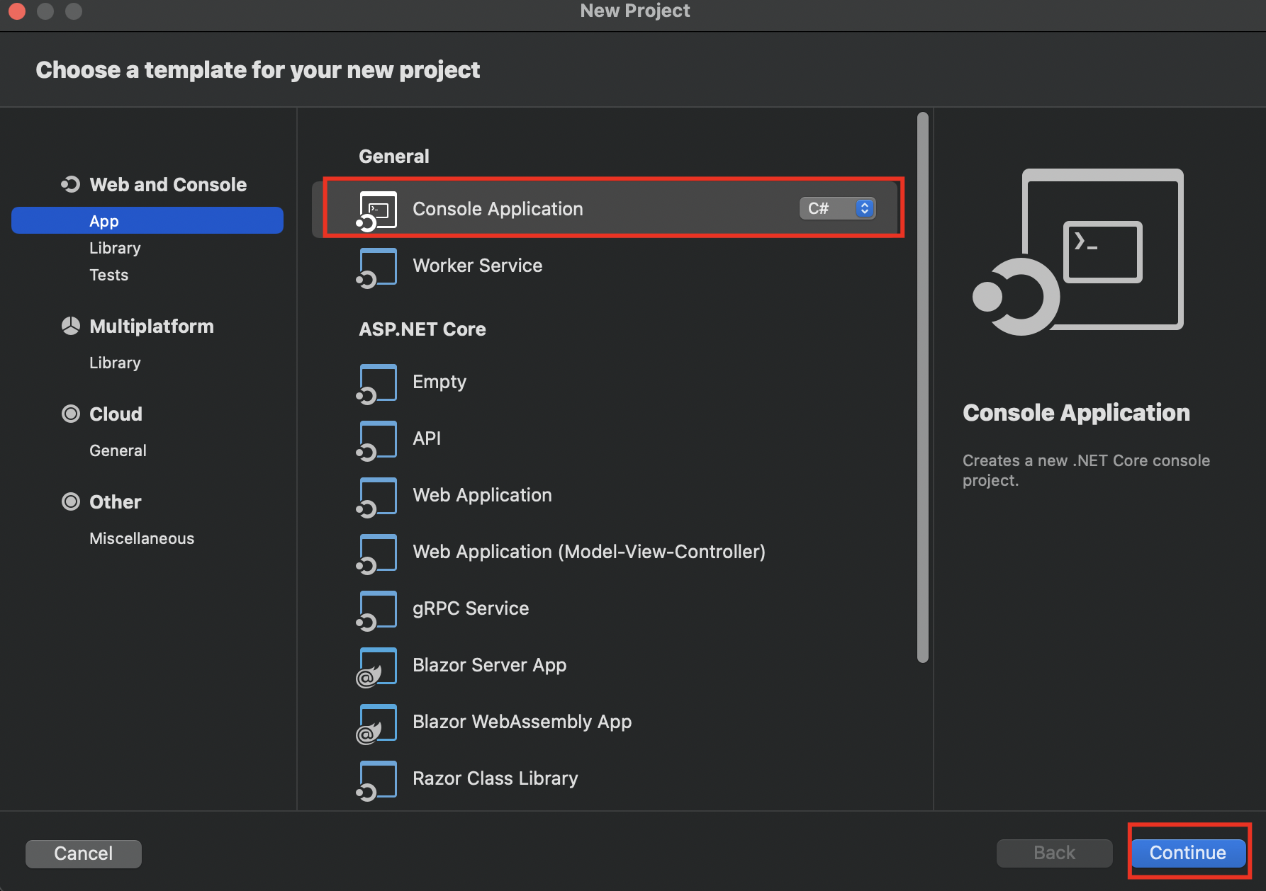

1. Избирате опция **.NET 6.0 за Target framework** и след това **Continue**:

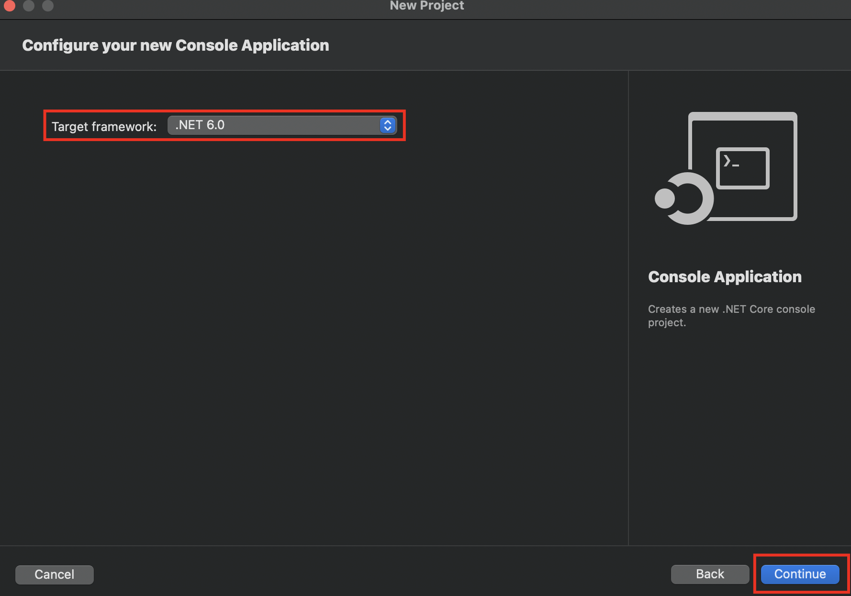

1. 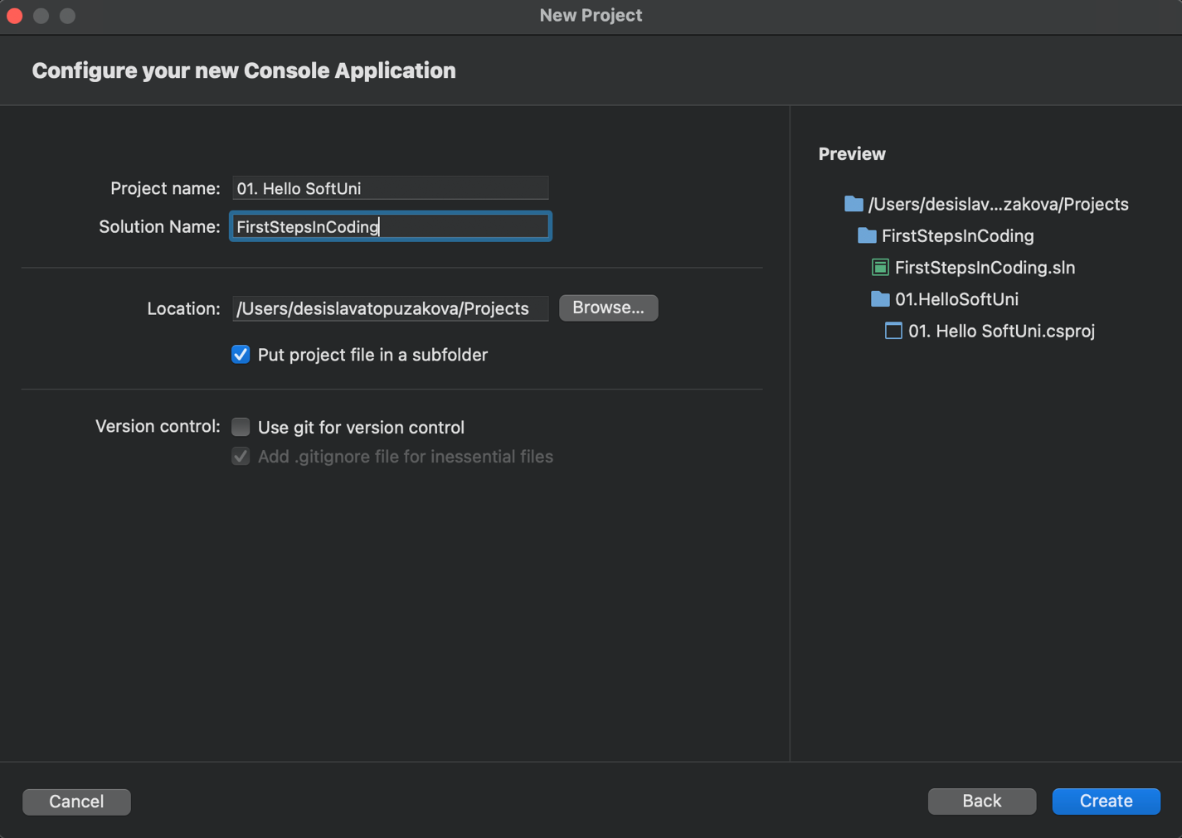Задайте **име на проект**, **име на solution и местоположението на проекта**:
2. За да създадете новия проект с въведените данни натиснете **Create**:

